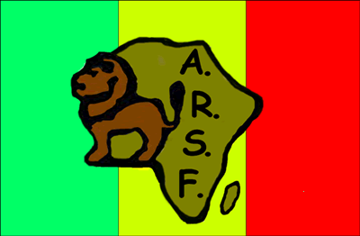

Association des Ressortissants Sénégalais de Freiburg i.Br. e.V.
www.arsf-senegal.de

Sunui Dome Yi – Projekt

„ Wir müssen etwas für unsere Kinder tun !!! „

Das war der Gedanke, der uns nicht mehr aus dem Kopf ging.
Die meisten unserer Kinder haben deutsch / senegalesische Eltern.
Diese Kinder haben im Grunde zwei Wurzeln:
- die deutsche, die täglich gelebt und erlebt wird
und
- die senegalesische ????
Was wissen unsere Kinder, oftmals schon junge Frauen und Männer,
über ihre senegalesische Wurzel ?
Über die Geschichte und Kultur, Sprache, Religion …..
Über Alltägliches, Tanz, Musik ….

Im Frühjahr 2007 konzipierten wir das Projekt „Sunui dome yi“ (unsere Kinder – kollektive gemeint ), das eben diese Kinder in den Mittelpunkt stellt. „Gewusstes“ über die senegalesische Kultur soll vertieft, „Ungewusstes“ vermittelt und das „ Sich kennen lernen“ gefördert werden. Mit einbezogen sind natürlich Familienangehörige, Freunde und alle an der senegalesischen Kultur interessierte.

Unser Konzept sieht vor:
- Treffen von Eltern, Alleinerziehende, Kinder im jugendlichen und erwachsenen Alter, um Vorstellungen und Wünsche zu diskutieren
und dokumentieren
- Altersspezifische Kursangebote:
- Kurse über die Geschichte und Kultur des Senegal
- Geschichte und Kultur des Volkes (Wolof, Toukouleur, Serer..),
dem ein Elternteil angehört
- Muttersprache des senegalesischen Elternteil
- Verkehrssprache Wolof für alle
- Tanz und Musik
- Altersspezifische und gemeinsame Treffen
- Altersspezifische Aktivitäten wie Spielen, Sport und in den Senegal
reisen, Jugendliche übernehmen Patenschaften für kleinere Kinder

Im Rahmen dieses Projektes begannen wir mit der Thematik „Kopf und Haare“ Link setzen zu Veranstaltungen „Afro-Haarpflege“ Sept. 2007.
Dem folgte die Veranstaltung „Bop let ak moussor – Der Kopfschmuck als Statussymbol in der senegalesischen Gesellschaft“ Link setzen zu Veranstaltungen „Bop let ak moussor Okt. 2007.

2008 – 2009 organisierten wir in Zusammenarbeit mit der Volkshochschule Sprachkurse „Wolof“ Link setzen Veranstaltungen Abschlussfeier

